 |  |  | 
ЧЕМПИОНАТ РОССИИ ПО СПОРТИВНОМУ ТУРИЗМУ
НА ПЕШЕХОДНЫХ ДИСТАНЦИЯХ

10-15 сентября 2010 года Краснодарский край, Туапсинский р-н, п. Новомихайловский

УСЛОВИЯ СОРЕВНОВАНИЙ В ДИСЦИПЛИНЕ
«ДИСТАНЦИЯ – ПЕШЕХОДНАЯ – СВЯЗКА» (длинная)

ОбщАЯ ИНФОРМАЦИЯ ПО ДИСТАНЦИИ

- За исключением смотровой площадки в районе этапа 2, блока этапов 4-5, КП 4,8 (согласно схеме), запрещается нахождение на дистанции представителей и тех участников, которые в этот момент еще не стартовали или уже финишировали, без разрешения ГСК, в противном случае связка может быть снята с дистанции.
- За 15 минут до старта связка проходит предстартовую проверку, на которой проверяется снаряжение и знание границ полигона. Команда не выпускается на дистанцию до полного выполнения всех требований, при этом старт не откладывается.
- В зоне старта связка сдает Декларацию. При отсутствии у связки на финише снаряжения, указанного в Декларации, связка снимается с дистанции.
- Помимо случаев, оговоренных в таблице 4.1 и п. 4.2.4 Регламента, связка получает снятие с этапа если она:
- превысила КВ этапа;
- не работала на этапе (при наличии электронной отметки с этапа);
- нарушила специально оговоренные требования, невыполнение которых, согласно
условиям этапа, ведет к снятию.
- Каждый этап (блок этапов) на ИС и ЦС оборудован РЗ (красно-белая разметка), если в оборудовании этапа (блока этапов) не оговорено иное. При выполнении ТП, участники работают в РЗ или ОЗ этапа (блока этапов). После выхода из РЗ выполнение ТП запрещено.
- Волочение веревок, как на этапах, так и между этапами допускается.
- Снятие с блока этапов считается как снятие с одного этапа.
- Прохождение КП осуществляется каждым участником связки с самостоятельной отметкой чипом.
- На дистанции (как на этапах (блоках этапов), так и на КП этапа «Ориентирование») применяется система электронной отметки прохождения дистанции SPORTIdent. Отметка на этапах (блоках этапов), в том числе на КП этапа «Ориентирование», осуществляется каждым участником связки самостоятельно своим чипом. Передача чипа другому участнику связки запрещена. Вся дополнительная информация по использованию данной системы изложена в отдельном приложении к данным условиям, с которым участники обязаны ознакомиться до старта.
Район соревнований: крепость «Никопсия»
Границы района: север - долина реки; восток - грунтовая дорога; юг - долина реки; запад - Черное море.
Аварийный выход: на запад до берега моря, далее на север вдоль берега к месту старта/финиша.
Класс дистанции: 5 ОКВ дистанции: 220 минут
Количество этапов: 9 ПКВ дистанции: 120 минут
Параметр дистанции: | Мужские связки | Смешанные связки
Длина дистанции (по прямой линии), м | 7 870 | 7 280
Длина дистанции (по оптимальному пути движения) | 9 726 | 8 960
Длина дистанции (с учётом превышения требуемого  по регламенту минимального набора высоты) | 19 470 | 17 880
Набор высоты (по прямой линии), м | 630 | 580
Набор высоты (по оптимальному пути движения), м | 520 | 465

Перечень этапов, параметры, оборудование и условия прохождения
- под пунктами, указанными в условиях прохождения этапов, подразумеваются пункты
«Регламента…»;
- отдельные параметры (длины, высоты) этапов (блоков этапов) могут быть незначительно изменены;
СТАРТ

Этап 1. Ориентирование в заданном направлении.
Карта масштаба 1:10 000, сечение рельефа 5 метров, формат А4, негерметизированная. Дистанция впечатана в карту. Окружности пронумерованы по номеру этапа (КП). Связка движется от старта до финиша в заданном направлении. Нарушение порядка прохождения этапов и КП ведет к снятию с этапа «Ориентирование». Отметка на КП осуществляется каждым участником своим чипом самостоятельно.

Этап 2. Переправа по параллельным перилам через сухой овраг. КВ – 10 мин.
Параметры: длина этапа - 29 м.
Оборудование этапа:
ИС - РЗ, БЗ, ТО – неразъемный карабин, КЛ - начало ОЗ и зоны, запрещённой для движения по рельефу.
ЦС - РЗ, БЗ, ТО – неразъемный карабин, КЛ - окончание ОЗ и зоны, запрещённой для движения по рельефу.
Действия: движение первого участника по п.5.3, организация перил по п.5.6, движение второго участника по п.5.8, снятие перил по п.5.7.1.

Этап 3. Навесная переправа через сухой овраг. КВ – 10 мин.
Параметры этапа: длина этапа - 27 м.
Оборудование этапа:
ИС - РЗ, БЗ, ТО – неразъемный карабин, КЛ - начало ОЗ и зоны, запрещённой для движения по рельефу.
ЦС - РЗ, БЗ, ТО – неразъемный карабин, КЛ - окончание ОЗ и зоны, запрещённой для движения по рельефу.
Действия: движение первого по п.5.3, организация перил по п.5.6, движение второго участника по п.5.9, снятие перил по п.5.7.1.

Блок этапов 4-5. КВ – 15 мин.

Этап 4. Подъем по перилам
Параметры: длина участка РЗ ИС-ПС1 11 м, длина участка РЗ ИС-ПС2 23 м, длина участка РЗ ИС-ПС3 40 м, длина участка РЗ ИС-ПС4 15 м.
Оборудование этапа: ТО на ПС1, ПС2, ПС4 – неразъемные судейские карабины, ПС3 – горизонтальная опора, КЛ - начало ОЗ.
Действия: Организация перил по п. 5.6: для одного участника в ПС1, для другого участника в ПС2. Для организации перил любой участник может подняться по рельефу на ПС3 через ПС4 по п. 5.4, от ПС3 до ПС2 и ПС1 по судейским перилам по п. 5.9. Возвращение с ПС1 и ПС2 в РЗ ИС только через ПС3. Спуск с ПС3 в РЗ ИС по п. 5.10. Прохождение подъема по п. 5.11.

Этап 5. Навесная переправа.
Параметры этапа: длина этапа - 38 м, длина участка ПС2-РЗ ЦС 18 м
Оборудование этапа: двойные судейские перила, ИС - ПС1 в ОЗ, ЦС - ПС3 в БЗ, КЛ – окончание ОЗ.
Действия: Переправа по п. 5.9.

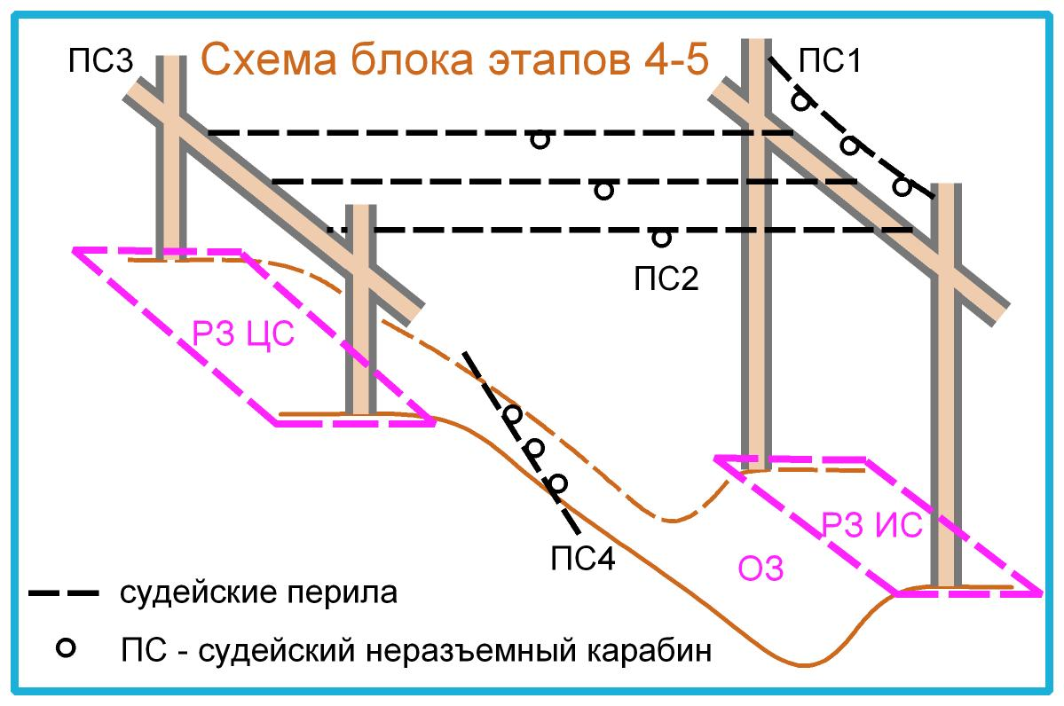
Этап 6. Навесная переправа через водную преграду с восстановлением судейских перил. КВ – 15 мин.
Параметры этапа: длина этапа 44 м, длина участка ПС2-ТО ЦС 28 м крутизна 35˚.
Оборудование этапа:
ИС - РЗ, БЗ, ТО – горизонтальная опора, сдвоенные судейские перила, закрепленные на ТО ЦС, КЛ - начало ОЗ и зоны, запрещённой для движения по рельефу, ПС1 - неразъемный судейский карабин на ТО ИС, ПС2 - неразъемный судейский карабин на судейских перилах, ЦС - РЗ, БЗ, ТО – горизонтальная опора, КЛ - окончание ОЗ и зоны, запрещённой для движения по рельефу.
Действия: Организация перил по п. 5.6. По п.2.7.1. для крепления перил на ТО ИС можно применять только узел «штык». Переправа участников по п. 5.9. Снятие перил не осуществляется.

Этап 7. Спуск по склону по перилам в четыре участка. КВ – 15 мин.
Параметры этапа: Длина этапа 99 м (22 м + 25 м + 27 м + 25 м), Крутизна до 50˚.
Оборудование этапа:
ИС – БЗ, ТО - ПС1 - неразъемный судейский карабин, КЛ – начало ОЗ.
Промежуточные ТО - ПС2, ПС3, ПС4 в ОЗ - неразъемные судейские карабины.
ЦС – БЗ, КЛ – окончание ОЗ, РЗ.
Действия: организация перил по п. 5.6. Обязательна организация перил на каждом участке (сквозное прохождение запрещено). При нарушении данного требования участник должен вернуться и организовать прохождение этапа без нарушений. На участке ПС1-ПС3 прохождение спуска по п. 5.12 (кроме 5.3.7). На участке ПС3-РЗ ЦС прохождение спуска по п.5.10 (кроме 5.3.7). Снятие перил осуществляется по п.5.7.1.

Этап 8. Подъем по склону по перилам в пять участков. КВ – 20 мин.
Параметры этапа: длина этапа 110 м (25 м + 22 м + 18 м + 18 м + 27 м), крутизна до 50˚.
Оборудование этапа:
ИС – ОЗ, ТО - ПС1 – судейская опорная петля. Коридор для движения. На каждом участке ППС – по 2 шт. – судейские опорные петли. Промежуточные ТО - ПС2, ПС3, ПС4, ПС5 – судейская опорная петля, помеченная красно-белой разметкой.
ЦС – БЗ, ТО - ПС6 – судейская опорная петля, КЛ - окончание ОЗ.
Действия: Участник организует перила по п. 5.6. Прохождение подъема первым участником по п. 5.4. Прохождение подъема вторым участником: на участке ПС1-ПС4 по п. 5.10, на участке ПС4-ПС6 по п.5.11.

ФИНИШ

Начальник дистанции А. Н. Писанов, СС1К, г. Самара

